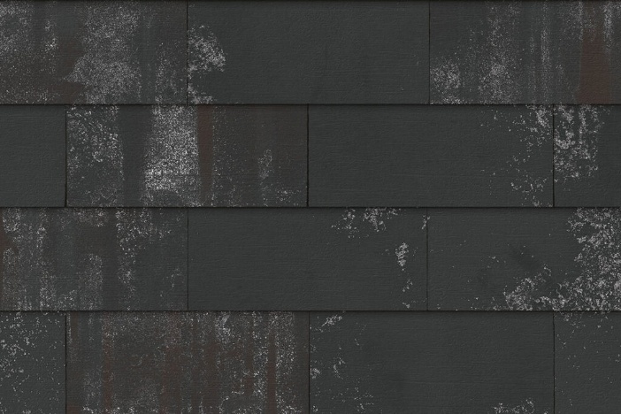
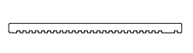
Produktbeschreibung
Typ: keramische Fassadenverkleidung, typ: Classic - I-förmig
Textur: ungesandet, wenig Textur
Farbe: new black
Schwarz mit weiße Nuancen
Technische Eigenschaften
- Abmessung H x B x T ca. 225x400x13 mm
- St/m² ca. 12,5
- Toleranzen der Abmessungen
Breite (in Extrusionsrichtung): +/- 4 mm
Höhe (gegenüber der Extrusionsrichtung): +/- 2 mm
Dicke - gemäß EN ISO10545-2: 13 mm +/- 1 mm
Geradheit (in Extrusionsrichtung) gemäß EN ISO 10545-2: +/- 1,5 mm
Rechtwinkligkeit gemäß EN ISO 10545-2: +/- 2 mm
Ebenheit: +/- 2 mm
- Wasseraufnahme – gemäß EN ISO 10545-3 3-6%
- Gewicht: 2,5 kg/st +/- 0,5 kg
- Frostbeständigkeit – gemäß EN ISO 10545-12: frostbeständig
- Brandverhalten: klasse A1
- Biegefestigkeit - Belastung (225x500 mm) – gemäß EN ISO 10545-4: > 750 N
- Beständigkeit gegen Temperaturschocks – gemäß EN ISO 10545-9: erfüllt
- Stoßfestigkeit – Schlagbeständigkeit – gemäß EN ISO 10545-5: 0,7-0,9
- Fleckenbeständigkeit – gemäß EN ISO 10545-14: Gruppe 5 (glasiert)
- Chemische Beständigkeit – gemäß EN ISO 10545-13: Gruppe GA (glasiert)
- Thermische Ausdehnung – gemäß EN ISO 10545-8: 5,75 x 10-6 K-1 +/-1

Optische Merkmale
Bei einer Stichprobe von 100 Fliesen müssen mindestens 95 unbeschädigt sein.
Als Beschädigungen gelten: jede zerbrochene Fliese, Fliesen mit abgeplatzter Ecke oder Kante oder Risse in den aufgebrachten Schichten, sowie sichtbare Risse (< 0,2 mm) oder abgeschliffene Profilierungen, soweit diese für die Sichtfläche der Fliese als störend angesehen werden müssen. Der Mindestdurchmesser einer Beschädigung beträgt 15 mm.
Die Anzahl der Fliesen mit Fehlern darf 5 % nicht überschreiten.
Als Fehler gelten: das Vorhandensein von Einschlüssen, die bei Aufquellen zu Abplatzungen auf der Sichtfläche der Platte führen können, oder Risse mit einer Breite ≥ 0,2 mm auf der Sichtfläche.
Transport und Lagerung
Die Paletten dürfen nicht übereinander transportiert oder gelagert werden, um Bruch zu vermeiden.

Alle Daten werden vom Hersteller bereitgestellt. Abmessungen können je nach Produktion variieren.
Die aktuellste Version finden Sie unter www.brickz.world.
Dieses Dokument ist unverbindlich und ersetzt alle vorherigen Veröffentlichungen.
Der Hersteller behält sich das Recht vor, das Produktsortiment und dessen Eigenschaften zu ändern. Der Anwender hat sich stets zu vergewissern, dass er über den neuesten Beschreibungstext verfügt.

